Algoritmo de **Bellman-Ford**

O algoritmo de **Bellman-Ford** serve para encontrar o **menor caminho a partir de um único vértice origem** para todos os outros vértices de um grafo **mesmo quando há arestas com pesos negativos**.

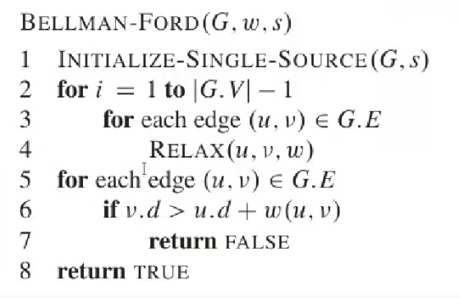

Fonte: Introduction to Algorithms; Thomas H. Cormen.

**Lógica** do algoritmo **Bellman-Ford**:

1. Inicialize todas as distâncias com infinito, exceto a origem (distância 0).
2. Repita **V-1 vezes**, sendo V o número de vértices do grafo:
   * Para cada aresta (u → v) com peso w, faça o **relaxamento**:
     + Se dist[u] + w < dist[v], então atualize:  
       dist[v] = dist[u] + w
3. Passo adicional (opcional): Verificar se existe **ciclo negativo** no grafo**.**
   * Verifique se após isso ainda é possível fazer relaxamentos.
   * Se sim, há um **ciclo negativo** (sinal de alerta!).

**Semelhanças** com o **Dijkstra:**

* Ambos encontram o menor caminho de um vértice origem para todos os outros.
* Ambos utilizam o conceito de relaxamento de arestas.
* Ambos iniciam com uma distância infinita para todos os vértices, exceto a origem.

**Diferenças** com o **Djkstra:**

* Dijkstra não funciona com pesos negativos, enquanto Bellman-Ford funciona.
* Bellman-Ford consegue detectar ciclos negativos; Dijkstra não.

Exemplo de **Ciclo Negativo**:

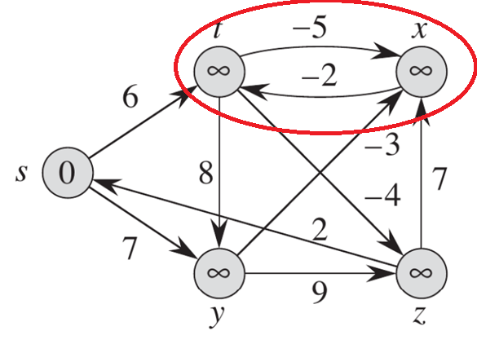

Por que **ciclos negativos** são um **problema**?

1.Não existe menor caminho bem definido:

* Se há um **ciclo negativo**, é possível continuar passando por ele indefinidamente e reduzir o custo total do caminho a cada volta.
* Em outras palavras: o **menor caminho** até certo vértice pode ser indefinido (e inconsistente) ou tendendo a -∞.

**Exemplo:** Se um ciclo tem peso total -3, você pode dar 1 volta e reduzir o custo em -3. Se der 100 voltas, reduz -300, o que é irrealista no ponto de vista de uma aplicação prática.

2. Algoritmos como **Dijkstra** e **Bellman-Ford** **falham**:

* Os algoritmos de Dijkstra e Bellman-Ford assumem que, uma vez que o menor caminho para um vértice foi encontrado, ele não precisa mais ser atualizado.
* Com ciclos negativos, **essa suposição é quebrada**, e o algoritmo pode retornar valores incorretos ou entrar em loop.